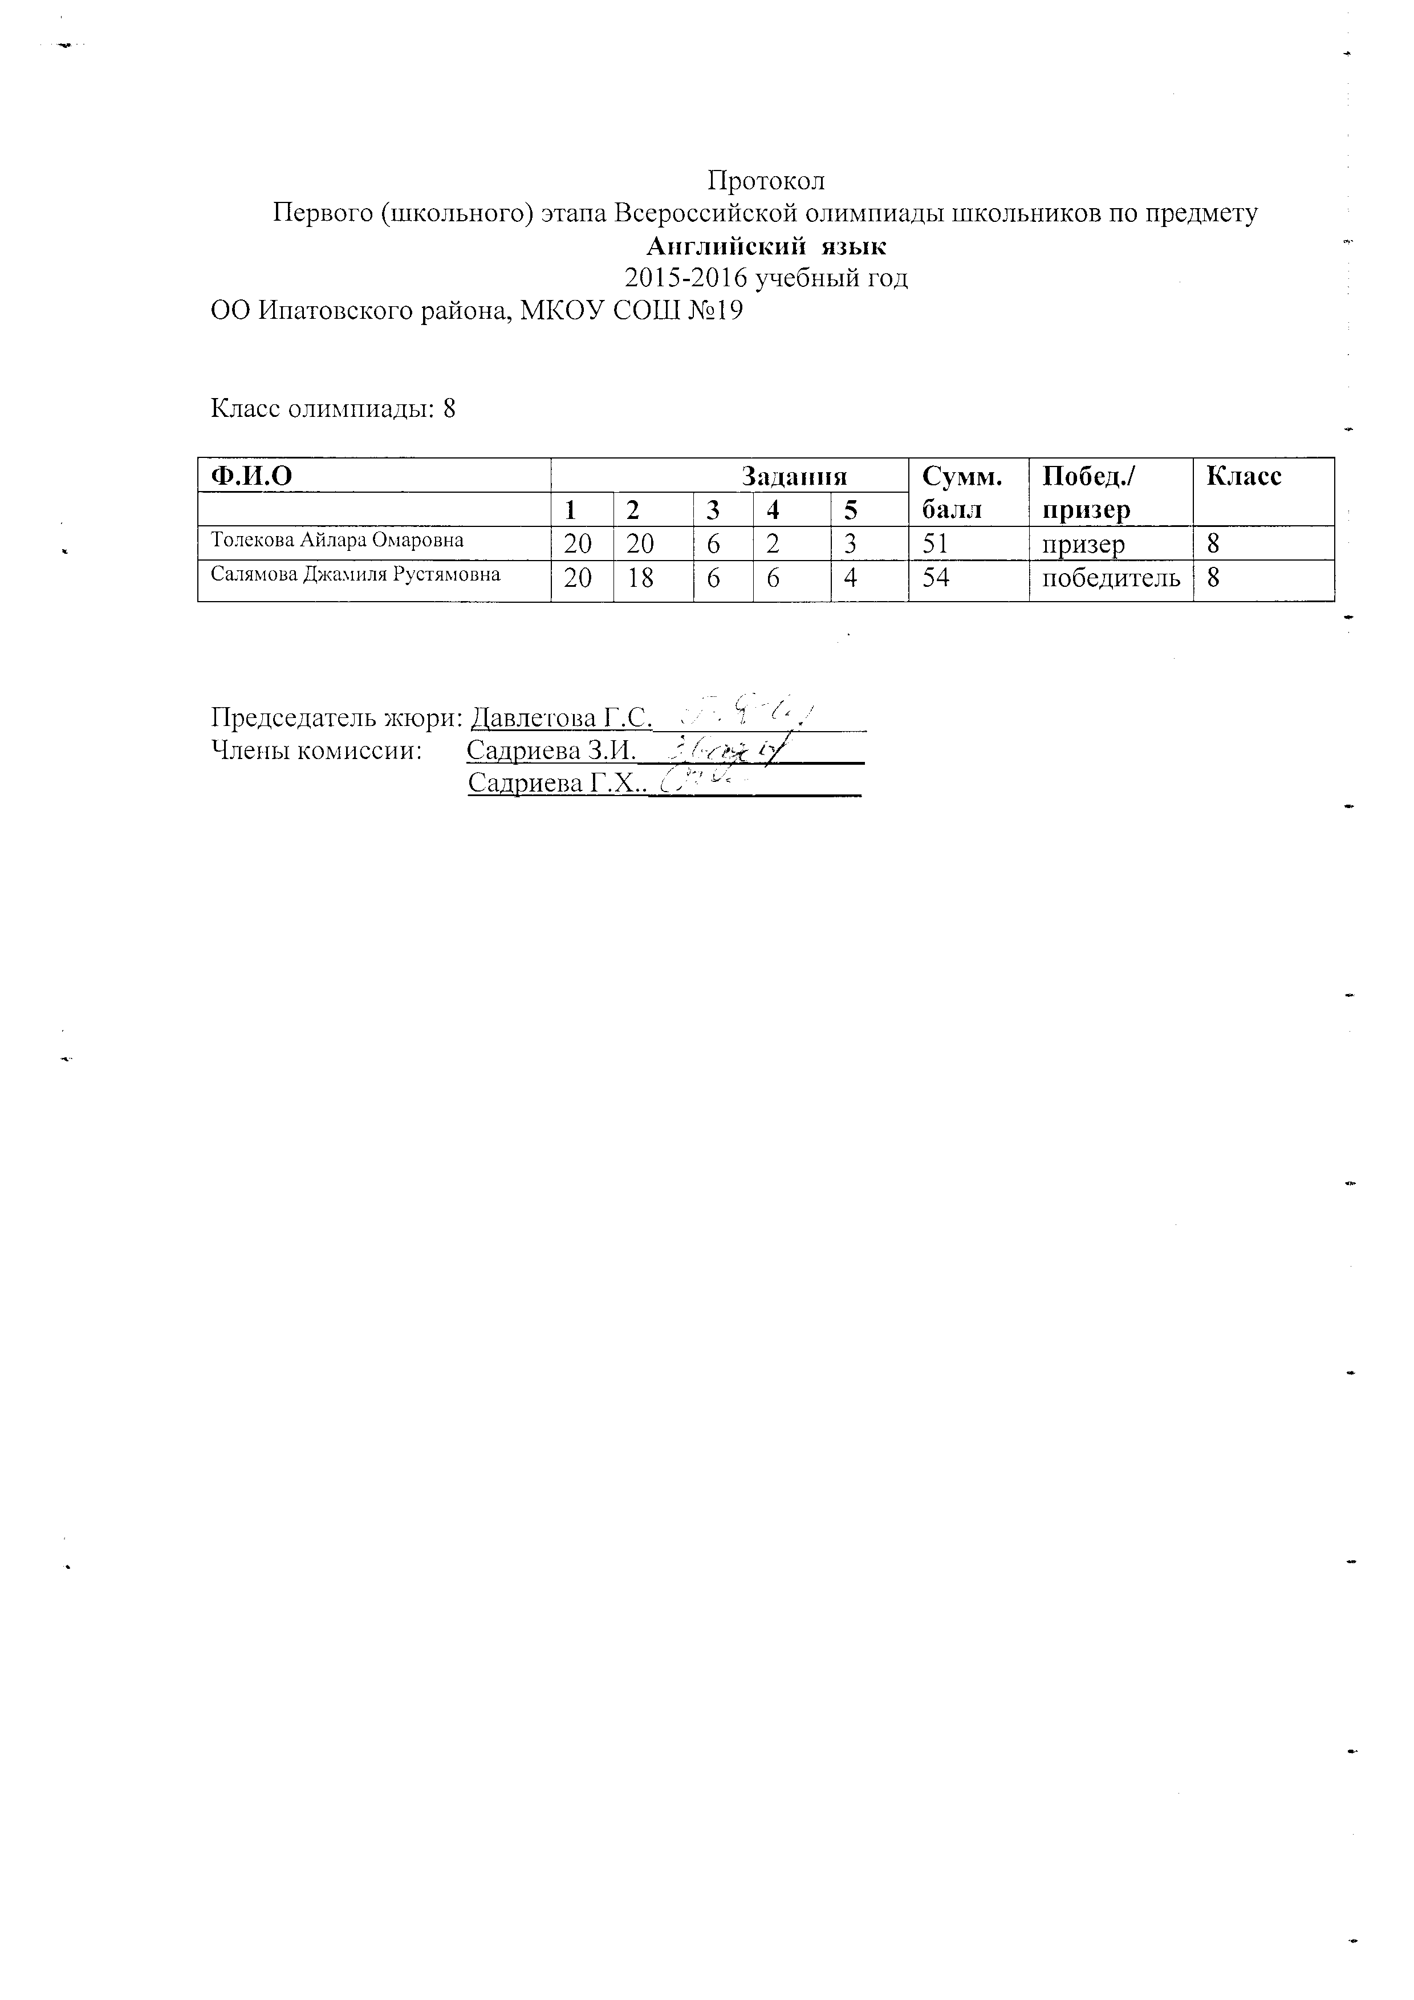

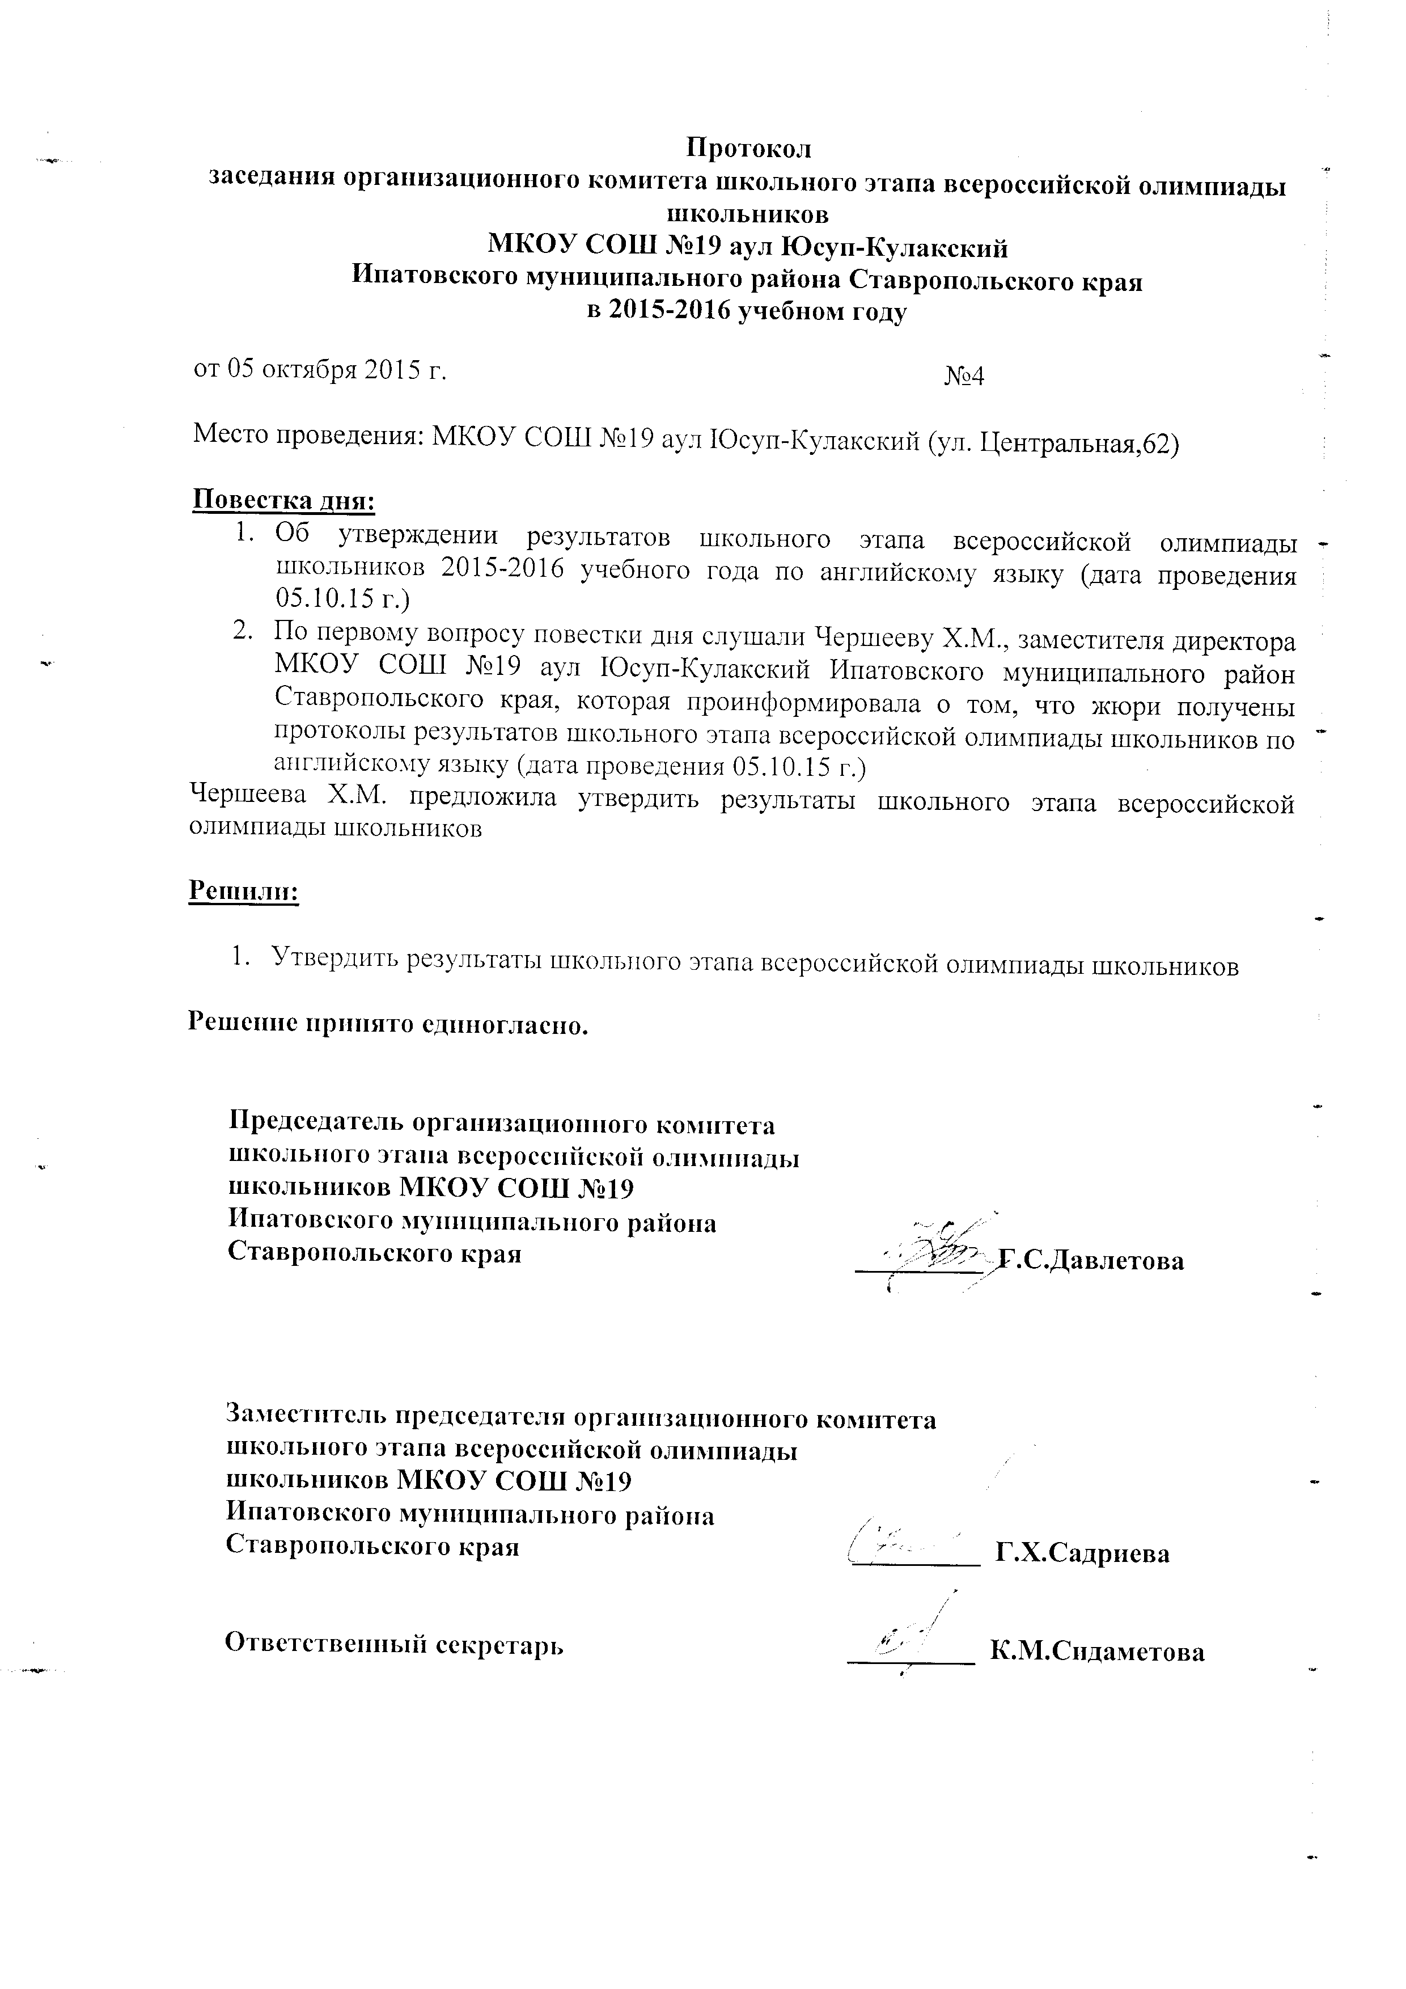

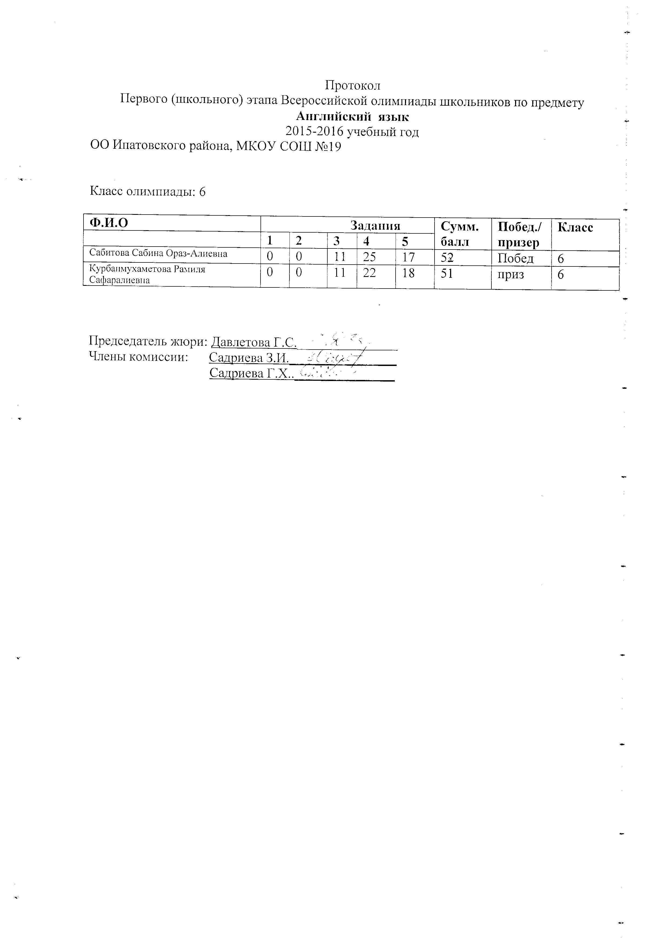

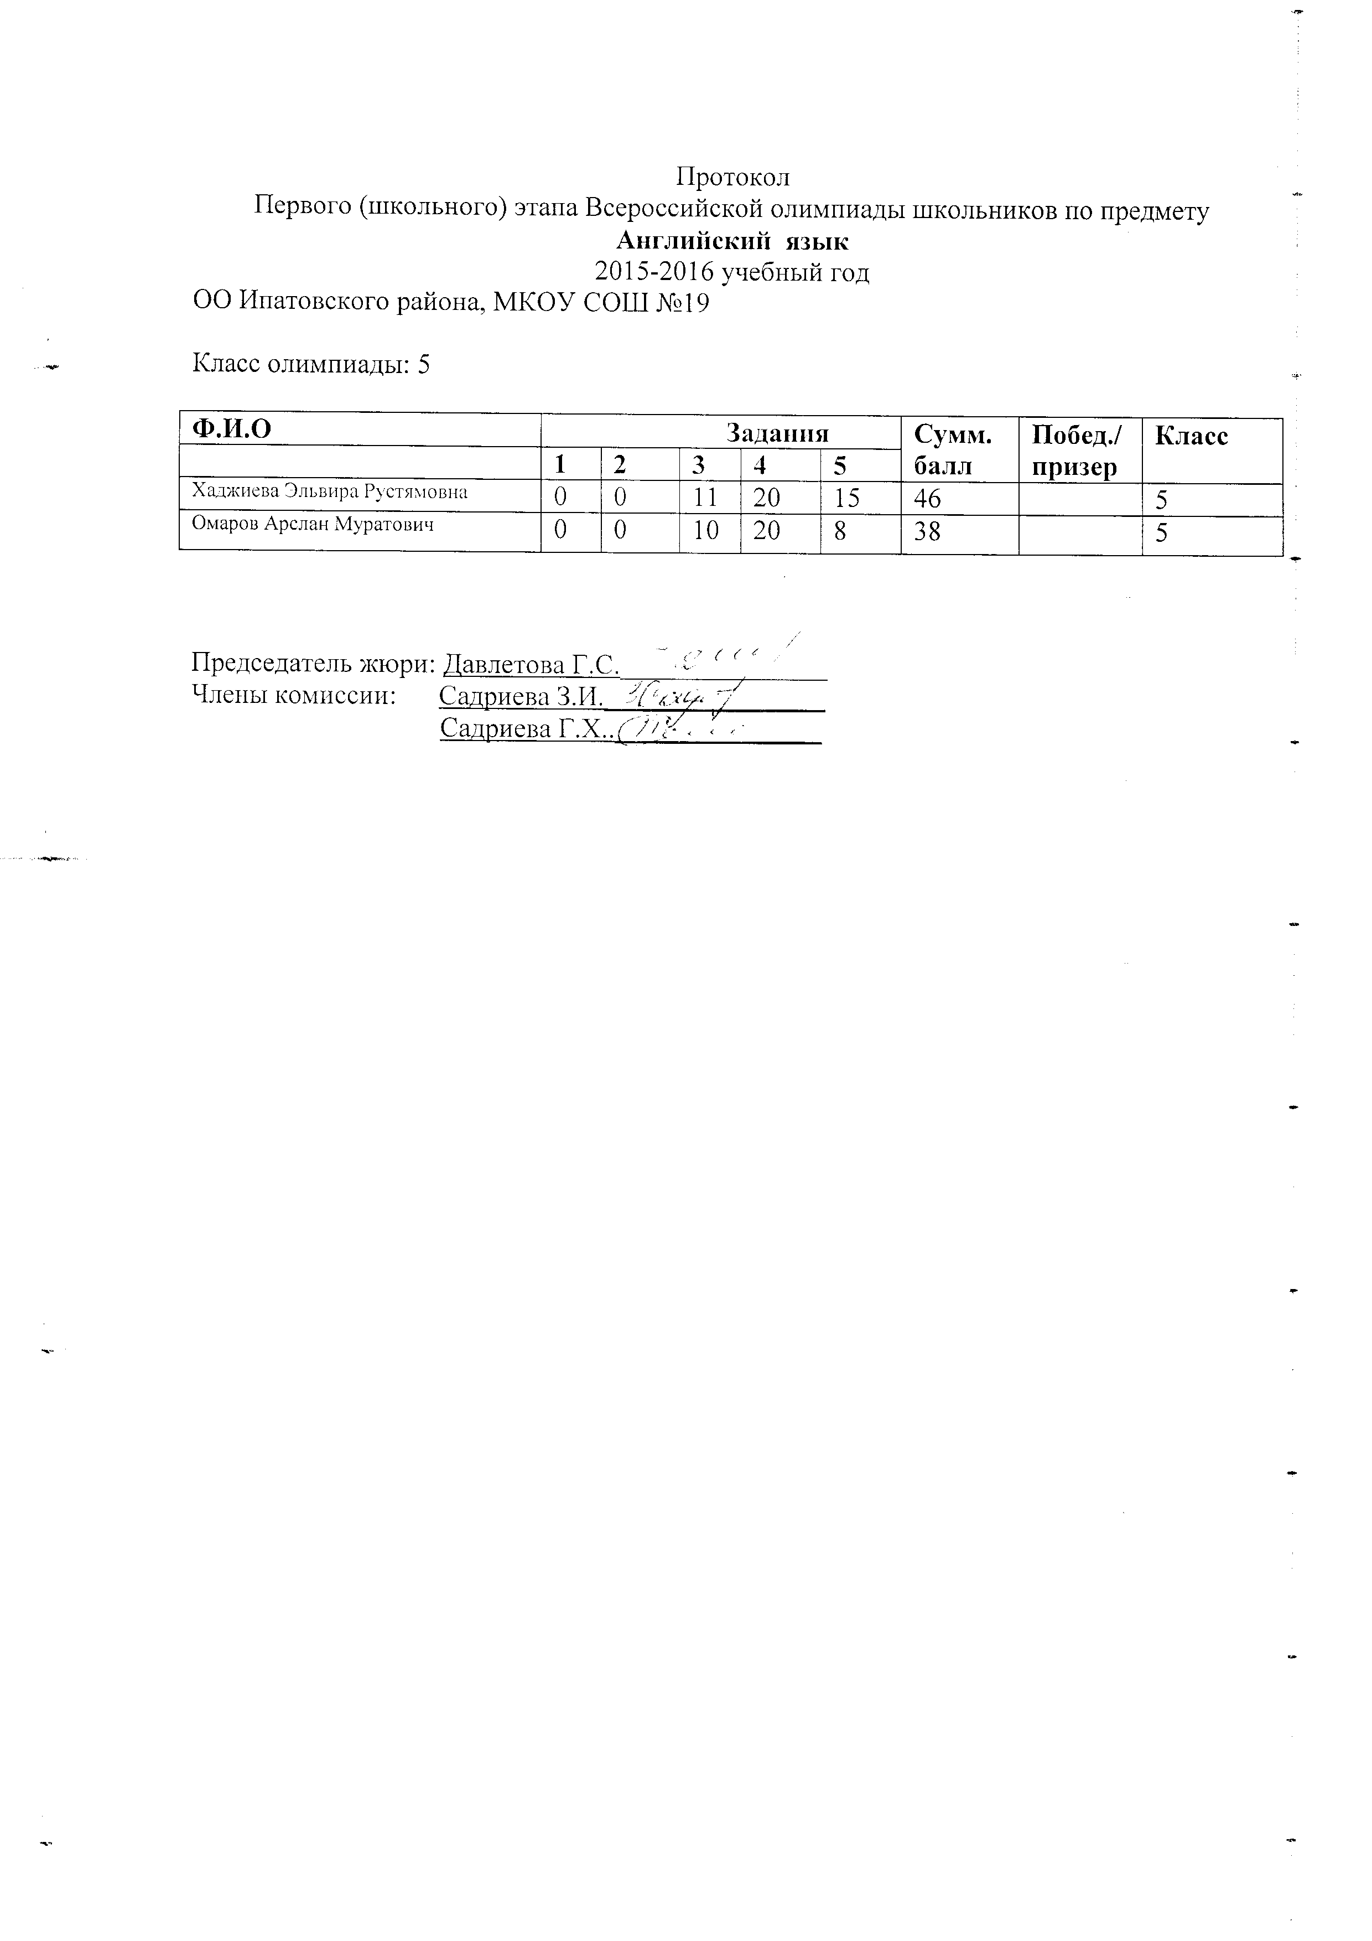

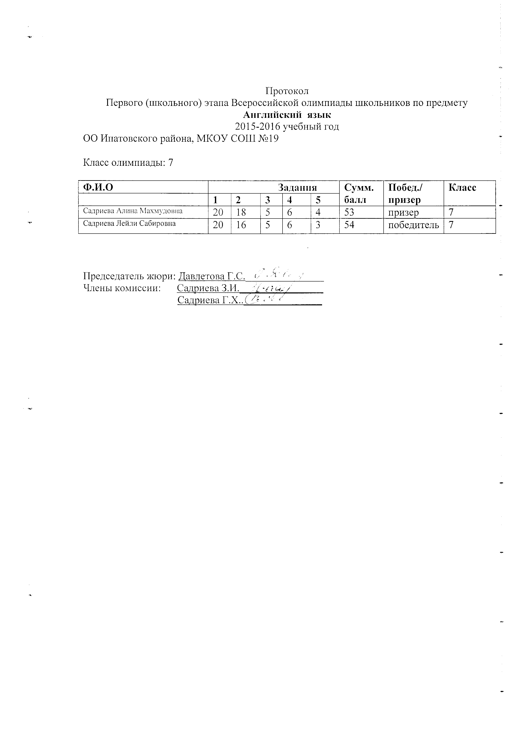

 | ОТЧЕТ о проведении школьного этапа всероссийской олимпиады школьников
 | МКОУ СОШ№______19___________
 | дата: 05.10. 2015 года
 | предмет: английский язык
№ п/п | Критерий отчета | предмет |  |  |  |  |  |  |  |  |  |  |  |  |  |  |  |  | ИТОГО
 |  | английский язык
 |  | 5кл |  | 6кл |  | 7кл |  | 8кл |  |  | 9кл |  |  |  | 10кл | 11кл |  | всего
1 | Количество учащихся, запланированных программой (по заявлениям учащихся) | 2 |  | 2 |  | 2 |  | 2 |  |  | 0 |  |  |  | 0 | 0 |  | 8 | 8
2 | Количество учащихся, фактически принимавших участие | 2 |  | 2 |  | 2 |  | 2 |  |  | 0 |  |  |  | 0 | 0 |  | 8 | 8
7 | Количество общественных наблюдателей |  |  |  |  |  |  |  |  |  |  |  |  |  |  |  |  | 1 | 1

